Électronique :

TP2_Test-pile_Balise_KANNAD

Table des matières
TP2_Test-pile_Balise_KANNAD 1
Phase 1. Identification : structurel/fonctionnel : 3
Phase 2. Analyse : 4
Phase 3. Mesures : 5

Phase 1. Identification : structurel/fonctionnel :

La fonction « Tester la pile » est là pour avertir ou non si la pile n'est pas en état de charge correcte.

Schéma structurel

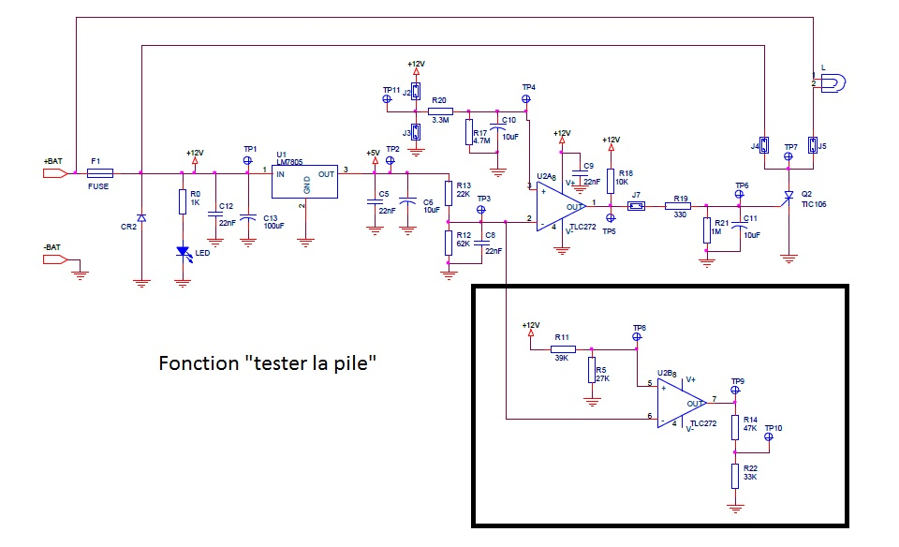

Structures associées à la fonction « tester la pile »

Phase 2. Analyse :
Nous avons un comparateur de tensions sert à savoir si oui ou non la pile est en état de fonctionnement (assez bien chargée). (Comparateur car sans rebouclage)
Composants qui réalisent la fonction « Tester la pile » | -IC3 (ALI qui fonctionne en comparateur)  -R5  -R11  -R14  -R22  -R13  -R12

Caractéristique de transfert :

Si Ve>V+ alors Ɛ est <0 et Vs est égal à -Vsat
Si Ve<V+ alors Ɛ est >0 et Vs est égal à +Vsat

Application numérique :
- Calcul de V-

R13 et R12 sont là pour avoir une tension constante comparative.
C'est la caractéristique de transfert de la structure.

- Calcul de V+

IC3 compare les tensions Vmoin et Vplus, (Vplus étant la tension de la pile)

Phase 3. Mesures :

: points de test à utiliser pour la fonction test pile.

Méthode de mesure :

Nous allons mesurer la tension du TestPoint3 (caractéristique de transfert de la structure)
en fonction de la tension du TestPoint9 (sortie du comparateur)
et de la tension du Testpoint8 (entrée du comparateur, tension de la pile)

Chronogramme :
TP3 : bleu (Tension V- du comparateur) (caractéristique de transfert) (3,7V)
TP8 : rouge (Tension V+ du comparateur) (pile)
TP9 : vert (Tension sortie du comparateur) (sortie)

Quand la tension V+ (tension de la pile) descend en dessous de la tension V- (caractéristique de transfert), la tension en sortie du comparateur (+12V) passe à l'état bas. (Il change d'état à environs 8,9V)

La sortie du comparateur est reliée au PIC, de ce fait, on pourra allumer une LED ou créer un signal sonore pour annoncer visuellement que la pile est arrivée en dessous de son seuil de charge recommandé. (Si cette sortie change d'état passe de l'état haut à l'état bas)

Informations :
-La tension de la pile passe de +12V à environs +4,9V (soit V+) grâce aux résistances R11 et R5.
-Pour la tension V- : La tension +12V (Upile) est régulée grâce au composant LM7805 à +5V stable, puis une caractéristique de transfert de 3,7V est faite grâce aux résistances R13 et R12 (V-).

ATTENTION : si Upile <5V alors le LM7805 ne peut pas se stabiliser a 5V, donc la tension qu'il sort baisse avec Upile (ici le LM7805 n'arrive plus à se stabiliser à partir de 6V à cause d'une chute de tension matérielle)
Mesures :

TP3 : bleu (Tension V- du comparateur) (caractéristique de transfert) (3,7V)
TP1 : rouge (Tension Upile qui rentre dans le LM7805)

Environs 6V

